Тест “Чем залатать коврик?”
Цель этой методики - определить, насколько ребенок в состоянии, сохраняя в кратковременной и оперативной памяти образы виденного, практически их использовать, решая наглядные задачи. Методика рассчитана на детей 5-6 лет.

Перед показом картинок ребенку говорят, что на данном рисунке изображены два коврика, а также кусочки материи, которую можно использовать для того, чтобы залатать имеющиеся на ковриках дырки таким образом, чтобы рисунки коврика и заплаты не отличались. Для того, чтобы решить задачу, из нескольких кусочков материи, представленных в нижней части рисунка, необходимо подобрать такой, который более всего подходит к рисунку коврика.

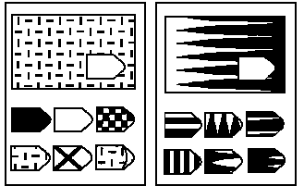

Оценка результатов теста

10 баллов - ребенок справился с заданием менее чем за 20 сек
8-9 баллов - ребенок решил правильно все четыре задачи за время от 21 до 30 сек.
6-7 баллов - ребенок затратил на выполнение задания от 31 до 40 сек.
4-5 баллов - ребенок израсходовал на выполнение задания от 41 до 50 сек.
2-3 балла - время работы ребенка над заданием заняло от 51 до 60 сек.
0-1 балл - ребенок не справился с выполнением задания за время свыше 60 сек.

Выводы об уровне развития восприятия

10 баллов - очень высокий.
8-9 баллов - высокий
4-7 баллов - средний
2-3 балла - низкий
0-1 балл - очень низкий.

